|  |
| --- |
| Bayesian Mediation Analysis |
| 2024/27/12 |

## 编程环境

pymc包 5.x环境及以上 用python3.9-3.11之间的版本（Conda创建环境时指定）

conda create -n pymc python=3.10  
conda install -c conda-forge "pymc>=5"

检查Pymc（用于搭建模型）、Numpy、Pytensor（用于计算模型）库等是否安装

## Overview

## Required Libraries

* **arviz**: For posterior analysis and visualization.
* **matplotlib**: To create plots.
* **numpy**: For numerical computations.
* **pymc**: For Bayesian modeling.
* **seaborn**: To create pair plots.
* **pandas**: To structure data conveniently in DataFrames.
* **pytensor**用于处理数值计算、自动微分和优化

import arviz as az  
import matplotlib.pyplot as plt  
import numpy as np  
import pymc as pm  
import seaborn as sns  
from pandas import DataFrame  
import pytensor as pt

## 全文设置

# 设置 Matplotlib 配置  
matplotlib.use("TkAgg") # 或者 "Agg", "Qt5Agg", 根据环境选择  
plt.rcParams.update({"font.size": 14})

* 这个是避免matplotlib库和pycharm自带图形展示冲突，如此设置后如果代码里有plt.show()需要人为关闭才能继续运行代码

plt.rcParams.update({"font.size": 14})   
seed = 42  
rng = np.random.default_rng(seed)

* plt.rcParams.update({"font.size": 14}) #修改Matplotlib 全局的绘图参数，将所有接下来生成的图形中的文本（如标题、轴标签、图例等）字体大小设置为 14。
  + 作用：统一调整所有图形的字体大小，以便在报告或演示中更清晰地显示文字；避免设置每个图形的字体的大小，简化代码。
* seed = 42 #设置一个固定的随机数种子，用于生成可重复的随机数 rng = np.random.default_rng(seed) #创建一个新的随机数生成器实例（**Generator**），并将种子设置为 42。 -作用：后面演示数据是随机生成的，控制随机数的生成，使代码的输出结果在每次运行时保持一致。这在调试和科研中非常重要，因为它保证了实验的**可重复性**；
* **default_rng**相比于之前的seed被更推荐使用，适合长生命周期项目和更复杂的随机数生成需求。

## Data Generation

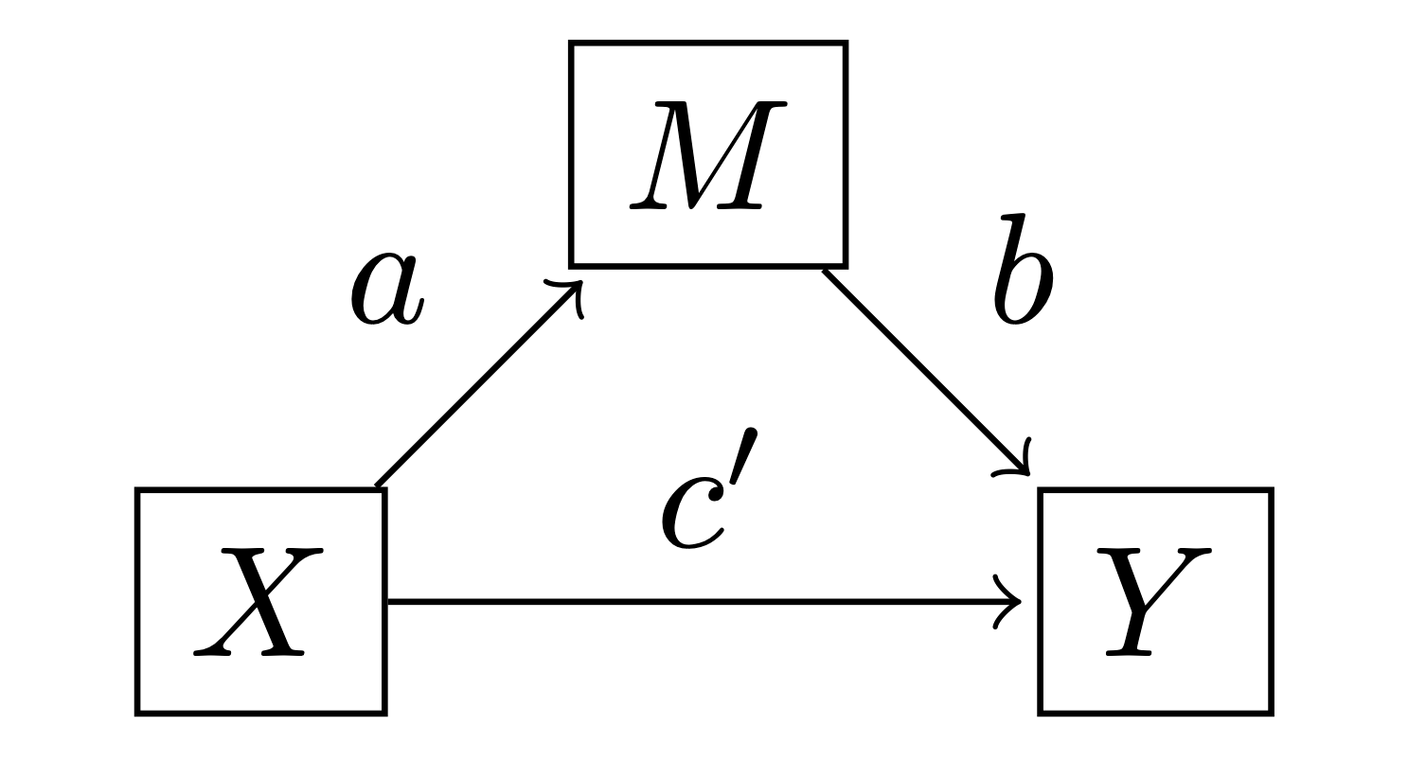

绝对路径插入方法尚未解决

 #链接法

flowchart LR  
X--c'-->Y  
X--a-->M  
M--b-->Y

#流程图法（目前还很丑）

def make_data():  
 N = 75  
 a, b, cprime = 0.5, 0.6, 0.3  
 im, iy, σm, σy = 2.0, 0.0, 0.5, 0.5  
 x = rng.normal(loc=0, scale=1, size=N) # Independent variable  
 m = im + rng.normal(loc=a * x, scale=σm, size=N) # Mediator  
 y = iy + (cprime * x) + rng.normal(loc=b * m, scale=σy, size=N) # Dependent variable  
 print(f"True direct effect = {cprime}")  
 print(f"True indirect effect = {a * b}")  
 print(f"True total effect = {cprime + a * b}")  
 return x, m, y

* def make data() #定义函数
  + 作用：负责生成数据并打印中介效应相关的统计值。
* **N**: 数据样本量
* **a, b, cprime**: a为自变量对中介变量的影响系数；b为中介变量对自变量的影响系数；cprime为自变量对因变量的直接影响系数（控制了中介变量后）。
* **im, iy, m, y**: im为中介变量的截距；iy为因变量的截距；m为中介变量的误差标准差；y为因变量的误差标准差。
* **x**:自变量，rng.normal用于生成标准正态分布 The function prints the true direct, indirect, and total effects.
* **m**:中介变量，这里是做最简单的线性拟合。m = im + + 误差项 三项依次为截距，自变量x的线性效应，误差项为正态误差项（均值为0，标准差为m）
* **y**:因变量，y = 四项依次为截距，自变量x的直接效应（系数为cprime），中介变量m的线性效应（系数为b），正态误差项（均值为0，标准差为y） print(): 打印结果，依次为直接效应，间接效应，总效应（前两者之和）

产生结果

True direct effect = 0.3  
True indirect effect = 0.3  
True total effect = 0.6

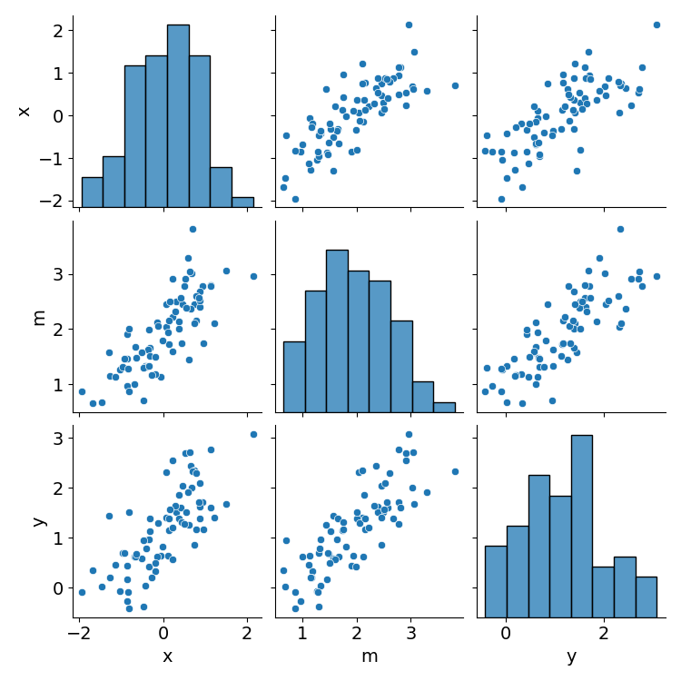 分别展示了x,y,m的单变量直方图表示分布，以及x,y,m的相关关系图

## Mediation Model

def mediation_model(x, m, y):  
 with pm.Model() as model:  
# Intercept priors  
 im = pm.Normal("im", mu=0, sigma=10)  
 iy = pm.Normal("iy", mu=0, sigma=10)  
# Slope priors  
 a = pm.Normal("a", mu=0, sigma=10)  
 b = pm.Normal("b", mu=0, sigma=10)  
 cprime = pm.Normal("cprime", mu=0, sigma=10)   
# Noise priors  
 σm = pm.HalfCauchy("\u03c3m", 1)  
 σy = pm.HalfCauchy("\u03c3y", 1)  
#Likelihood  
 pm.Normal("m_likelihood", mu=im + a * x, sigma=σm, observed=m)  
 pm.Normal("y_likelihood", mu=iy + b * m + cprime * x, sigma=σy, observed=y)  
#Calculate quantities of interest  
 pm.Deterministic("indirect_effect", a * b)  
 pm.Deterministic("total_effect", a * b + cprime)  
return model

The mediation_model function defines the PyMC model for mediation analysis: ### 模型结构 - 1. **截距项**（Intercept priors) - 2. **斜率项**（Slope priors） - 3. **噪声项**（Noise priors） - 4. **似然函数**（Likelihood） - 5. **派生量**（Derived quantities）

### 模型定义的核心部分

1. **Intercept priors**:
   * im and iy: Intercepts for mediator and outcome.
2. **Slope priors**:
   * a, b, cprime: Effect sizes for the paths.
3. **Noise priors**: -m, y: Noise levels. σm = pm.HalfCauchy(“3c3m”, 1) #误差项采用半柯西分布（非负分布），尺度参数为1 3c3m python中用unicode表示σ 作用：用于定义先验分布

### 似然函数

1.**m的生成路径（中介变量）**： m ~ Normal() 2.**y的生成路径（因变量）**： y ~ Normal()

### 派生量:

pm.Deterministic("indirect_effect", a * b)  
 pm.Deterministic("total_effect", a * b + cprime)

indirect_effect = a * b #间接效应 total_effect = a * b + cprime #总效应 **这段代码展现了一个完整的贝叶斯中介分析模型，可以用来分析中介效应是否显著以及各路径的贡献。**

### 可视化

if __name__ == '__main__':  
 # 生成数据  
 x, m, y = make_data()  
  
 # 可视化数据对比图  
 sns.pairplot(DataFrame({"x": x, "m": m, "y": y}))  
  
 # 构建中介模型  
 model = mediation_model(x, m, y)  
  
 # 生成并保存模型结构图  
 pm.model_to_graphviz(model).render("mediation_model_structure", format="png") # 保存为文件

make data #生成数据集，前面已经定义 sns.pairplot() #使用 Seaborn 库生成一个 pairplot，可视化 x、m 和 y 变量之间的关系。pairplot 会展示出每一对变量之间的散点图以及每个变量的分布。 model = mediation_model(x, m, y) #传入x, m, y到model中 pm.model_to_graphviz(model) #pymc提供的一个可视化工具用于将模型的概率图（probabilistic graphical model, PGM）以图的形式显示。生成的是一张有向图，显示模型中各随机变量及其相互关系。 render()将图形保存为一个文件

**说明：** 为什么需要if __name__ == '__main__':**???** 首先这是操作系统的区别，windows系统在没有if __name__ == '__main__':时，脚本中的所有代码都会在脚本被导入时执行。通过if __name__ == '__main__':的控制，只有在该脚本作为主程序直接运行时，这些代码才会被执行，而在作为模块被导入时，不会执行这些代码。

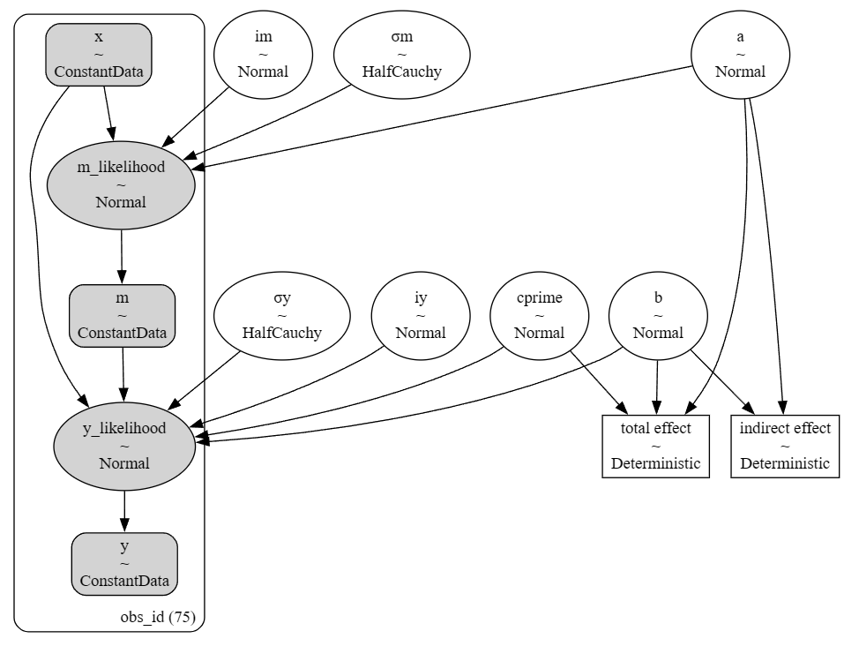 **结构模型图用途：**

* 1.直观可视化：显示变量及其依赖关系（例如先验分布、条件分布、观测变量等）。
* 2.模型验证：确认模型的构造是否符合预期。
* 3.沟通交流：与他人分享模型时，用图形描述比文字更易理解。

### 后验分布

with model:  
 result = pm.sample(tune=4000, target_accept=0.9, random_seed=42)

**pm.sample:** - PyMC 的核心函数，用于进行后验分布的采样。 - 使用指定的采样算法（默认是 NUTS，即 No-U-Turn Sampler）来生成样本。

**参数解析：** - 1.tune=4000 - 含义： 调整期（tuning phase）的迭代次数。 - 目的： 在采样开始之前，调整采样器的超参数（如步长），以提高采样效率。 - 注意： 调整期生成的样本不会保留在最终的结果中。 - 2.target_accept=0.9 - 含义： 设置目标接受率（target acceptance rate）。 - 目的： 采样器会尝试使跳跃接受率接近 0.9，以平衡探索效率与样本质量。 - 默认值： 通常是 0.8，这里调高到 0.9，意味着希望跳跃更小、更精细，从而提高采样稳定性（适用于复杂或高度相关的后验分布）。 - 3.random_seed=42 - 含义： 固定随机数种子。 - 目的： 保证采样结果可复现，即每次运行生成的样本相同。

**返回值：** **result** 是一个 PyMC 的 **MultiTrace** 对象，包含了所有采样的结果，包括模型中每个变量的后验样本。 **MultiTrace** 是 PyMC 用于存储和管理采样结果的核心对象，包含了：模型中所有变量的后验样本；多条链的采样数据；支持分析、可视化的丰富功能。

### 分析结果

``` # 生成采样结果的 Trace 图 az.plot_trace(result) plt.tight_layout() plt.savefig(“trace_plots.png”) # 保存为文件

# 生成后验分布的 Pair 图  
az.plot_pair(  
 result,  
 marginals=True,  
 point_estimate="median",  
 figsize=(12, 12),  
 scatter_kwargs={"alpha": 0.05},  
 var_names=["a", "b", "cprime", "indirect_effect", "total_effect"],  
)  
plt.savefig("posterior_pair_plot.png") # 保存为文件  
  
# 生成效果的后验分布图  
ax = az.plot_posterior(  
 result,  
 var_names=["cprime", "indirect_effect", "total_effect"],  
 ref_val=0,  
 hdi_prob=0.95,  
 figsize=(14, 4),  
)  
ax[0].set_title("direct effect")  
plt.savefig("posterior_distributions.png") # 保存为文件  
plt.show() #必须手动关闭才能进行下一步代码，可以选择注释掉

````

* 1. az.plot_trace(result) **生成采样结果的Trace图**
  + 这是这是 Arviz 库的一个函数，用于绘制贝叶斯采样结果的 Trace 图，即显示每个模型参数的采样轨迹。每个参数的采样轨迹通常是一个样本序列，显示模型在 MCMC（马尔科夫链蒙特卡罗）采样过程中对参数的采样变化情况。
  + Trace 图可以帮助诊断采样的混合情况和收敛性。
* plt.tight_layout() #调整图形的布局，使图表元素不重叠，确保图表美观。
* plt.savefig("trace_plots.png") #将生成的 Trace 图保存为名为 trace_plots.png 的 PNG 文件。**后面不再赘述** 但需要**注意**， plt.savefig("trace_plots.png")必须放在plt.show()**之前！！！**plt.show()会触发图形的渲染和显示，plt.savefig() 在 plt.show() 后面调用，图形可能已经被“清空”或进入交互模式，导致保存时图形为空白。

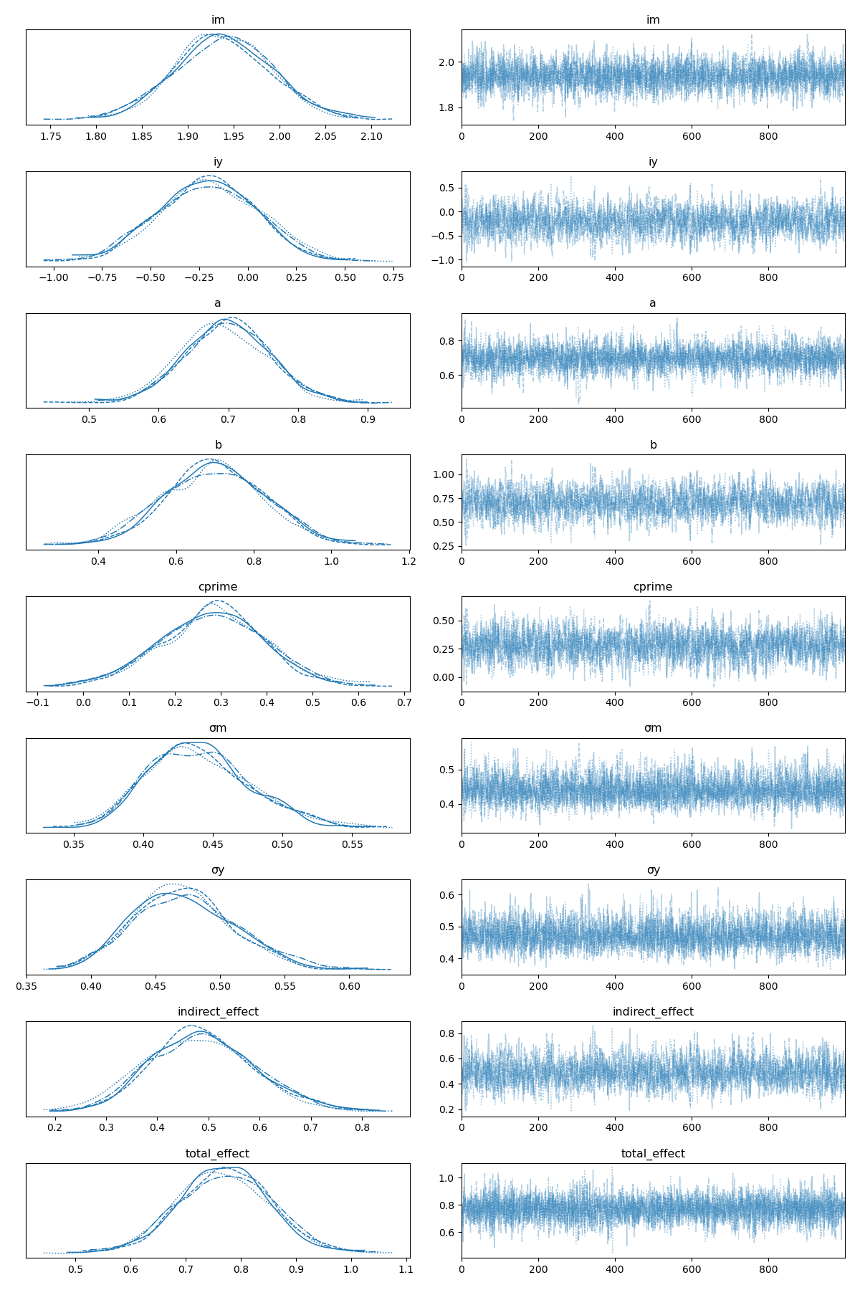 - 左图为**迹图**，迹图（Trace Plots）是马尔可夫链蒙特卡洛（MCMC）模拟过程中用来评估链的行为和采样质量的图形表示。每个变量对应一个迹图，它展示了该变量的采样轨迹随迭代步骤的变化情况。右侧的图是**时间序列图**，用于显示每个参数随迭代次数变化的轨迹。对于两种图的结果解释 - 1.收敛性：理想情况下，迹图应在迭代的后期趋于稳定，这表明链已收敛到目标分布。如果迹图在整个迭代过程中表现出明显的漂移或振荡，可能意味着链未充分收敛。 - 2.混合性：迹图应显示一定的随机性和变化，以表明链正在有效探索参数空间。如果迹图显得过于平坦或缺乏变化，可能表明链的混合性较差，未能充分覆盖整个后验分布。 - 3.自相关性：高自相关性意味着连续的采样点之间有很强的依赖关系，可能导致对后验分布的低效探索。通过观察迹图中相邻点的相似性，可以对自相关性有所了解。 - 4.初始值的效应：迹图的起始部分可能与后续部分不同，这是由于链可能还未摆脱初始状态的影响。因此，分析时应关注链的中后期行为。 **左图**实线代表第一次运行的MCMC链，虚线分别代表后面运行的MCMC链，不同链之间独立运行。这种对比有助于确认结果的稳定性和一致性。如果这两条线在大致上重合或表现出相似的收敛模式，则增强了我们对采样可靠性的信心。 在**右图**中，每个参数都有一个对应的时间序列图，横轴表示迭代次数，纵轴表示参数值。通过比较不同参数的时间序列图，我们可以观察到它们的动态行为以及可能的相互关系。

* 2.az.plot_pair(result, ...) **生成采样结果的Pair图**
  + 该函数绘制后验分布的 Pair 图，也叫成对关系图，用于显示多个变量的联合分布。
  + result 是贝叶斯模型的采样结果。
  + marginals=True 表示同时绘制每个变量的边际分布（即单变量的分布图）。
  + point_estimate=“median”：在图中标注每个变量的中位数估计值。
  + figsize=(12, 12)：指定图形的大小。
  + scatter_kwargs={“alpha”: 0.05}：设置散点图的透明度，避免数据点太密集时重叠。
  + var_names=[“a”, “b”, “cprime”, “indirect_effect”, “total_effect”]：指定需要显示的变量，通常是模型参数或效应。
* **Pair图解读**
  + 1.对角线上的图：这些是对各个变量的边际分布的单变量图。它们展示了每个变量的概率密度函数（Probability Density Function, PDF）。例如，第一个图展示了变量 a 的 PDF，第二个图展示了变量 b 的 PDF，以此类推。
  + 2.非对角线上的图：这些是双变量图，展示了两个变量之间的联合分布。例如，第一行第二列的图展示了变量 a 和 b 之间的联合分布。这些图可以帮助我们了解变量之间的相关性和依赖关系。
  + 颜色深浅：在双变量图中，点的颜色深浅代表了样本出现的频率。颜色越深，表示该区域的样本出现得越多。
  + 3.中心点：在每个双变量图中都有一个黑色的加号（+），它代表了中位数估计值。这是对两个变量之间关系的中心趋势的一个度量。
  + 4.拟合曲线：在某些双变量图中，还画有拟合曲线（本图没有，因为只有部分合适），如线性回归线或其他类型的平滑曲线。这些曲线帮助我们直观地理解两个变量之间的关系。
  + 5.标题和标签：每个小图的标题和轴标签标识了对应的变量名称。

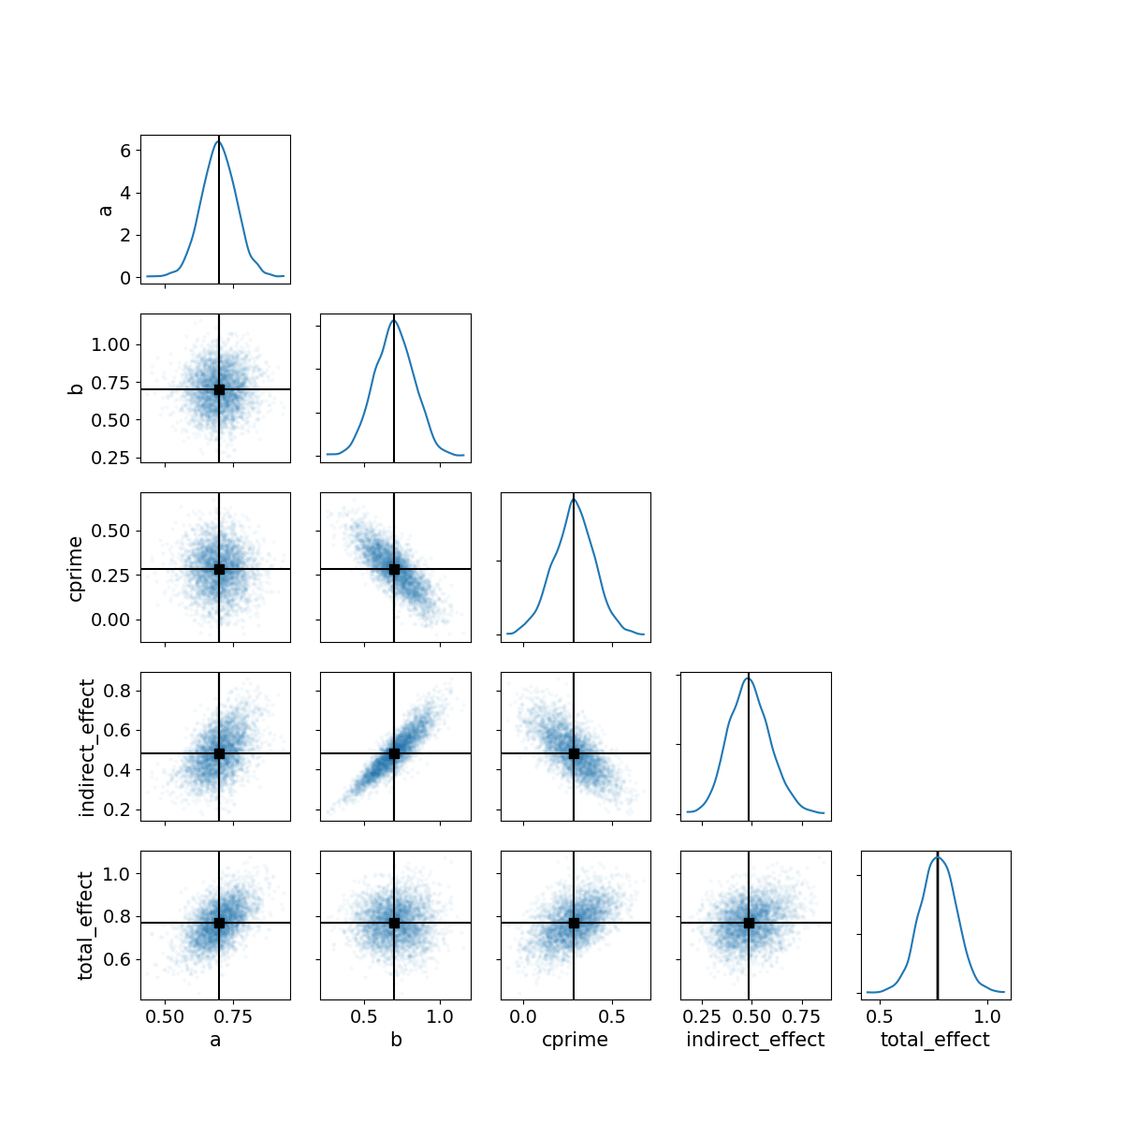

posterior_pair_plot.png

* 3.az.plot_posterior(result, ...) **生成效果的后验分布图**
  + 该函数用于绘制模型中参数（或效应）的后验分布图
  + var_names=["cprime", "indirect_effect", "total_effect"]：指定需要显示后验分布的变量。
  + ref_val=0：表示在图上标出参考值 0，用于比较后验分布是否包含 0，进而判断参数或效应的显著性。
  + hdi_prob=0.95：表示绘制 高密度区间（HDI, Highest Density Interval），即该区间包含 95% 后验样本点的区域。用来显示模型参数的可信区间。
  + figsize=(14, 4)：指定图形的尺寸。
  + ax[0].set_title("direct effect")：设置后验分布图的标题为 “direct effect”。 -plt.show()：显示图形。plt.show() 通常会阻塞代码，直到用户手动关闭图表窗口后，才会继续执行后续代码。

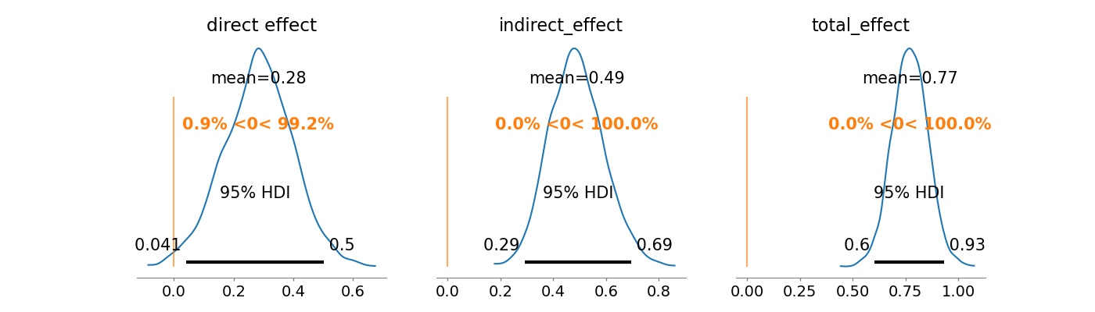

posterior_distributions.png

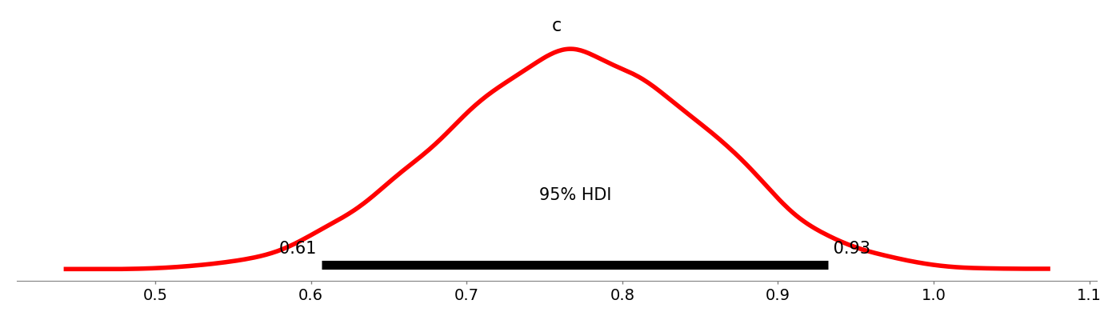 - 总效应图解读 - 1.峰顶（Peak）：标记为**c**，代表了总效应的中心估计值。在贝叶斯框架中，这通常是后验分布的平均值或众数。 - 2.95% 最高密度区间（HDIs）：由两条垂直于x轴的线表示，分别是0.61和0.93。这个区间表示在95%的置信度下，总效应的实际值落在这个范围内。它是基于后验分布的密度最高的区间，因此被称为“最高密度区间”。

* 95% HDI：
  + 1.定义：HDI是基于贝叶斯统计学的概念（和95%置信区间区分），表示在参数的后验分布中，包含95%最高概率密度（或概率质量）的区间。
  + 2.计算：通过计算后验分布并找出包含95%概率密度的区间边界来完成。这通常涉及到后验分布的积分或数值方法。
  + 3.解释：95% HDI意味着根据我们观察到的数据和先验信息，我们有95%的**信心**认为总体参数的真实值落在该区间内。